РОССИЙ ФЕДЕРАЦИЙ  МАРИЙ ЭЛ РЕСПУБЛИКА  «ЗВЕНИГОВО ОЛА ШОТАН ИЛЕМ»  МУНИЦИПАЛЬНЫЙ ОБРАЗОВАНИЙ  АДМИНИСТРАЦИЙЫН  ПУНЧАЛЖЕ  425060, Звенигово ола, Ленин урем,, 39  тел.(83645)7-15-83,  факс 7-17-79, 7-15-83 |  | РОССИЙСКАЯ ФЕДЕРАЦИЯ  РЕСПУБЛИКА МАРИЙ ЭЛ  ПОСТАНОВЛЕНИЕ  АДМИНИСТРАЦИИ  МУНИЦИПАЛЬНОГО ОБРАЗОВАНИЯ  «ГОРОДСКОЕ ПОСЕЛЕНИЕ ЗВЕНИГОВО»  425060, г. Звенигово, ул. Ленина, 39  тел.(83645)7-15-83,  факс 7-17-79, 7-15-83
от «25» апреля 2013г. № 98

Об определении границ прилегающих к некоторым организациям и объектам территорий, на которых не допускается розничная продажа алкогольной продукции.

В соответствии с Федеральным законом от 06.10.2003 № 131-ФЗ «Об общих принципах организации местного самоуправления в Российской Федерации», Федеральным законом от 22.11.1995 № 171-ФЗ «О государственном регулировании производства и оборота этилового спирта, алкогольной и спиртосодержащей продукции и об ограничении потребления (распития) алкогольной продукции», Постановлением Правительства Российской Федерации от 27.12.2012 № 1425 «Об определении органами государственной власти субъектов Российской Федерации мест массового скопления граждан и мест нахождения источников повышенной опасности, в которых не допускается розничная продажа алкогольной продукции, а также определении органами местного самоуправления границ прилегающих к некоторым организациям и объектам территорий, на которых не допускается розничная продажа алкогольной продукции», руководствуясь п.3.2 Положения об администрации муниципального образования «Городское поселение Звенигово» » - Звениговская городская администрация,

п о с т а н о в л я е т:
1. Утвердить Перечень детских, образовательных, медицинских организаций, объектов спорта и прилегающих к ним территорий, на которых не допускается розничная продажа алкогольной продукции с содержанием этилового спирта более 0,5 процентов объема готовой продукции (Приложение № 1).
2.Утвердить Способ расчета расстояния до границ прилегающих территорий, на которых не допускается розничная продажа алкогольной продукции (Приложение № 2).

3. Утвердить схемы границ прилегающих территорий для каждой организации и (или) объекта, указанных в Приложении № 1 настоящего постановления (Приложение № 3).
4. Признать утратившим силу постановление администрации МО «Городское поселение Звенигово» № 181 от 31.08.2010 года «Об утверждении «Порядка определения прилегающих территорий, на которых не допускается розничная продажа алкогольной продукции на территории МО «Городское поселение Звенигово».
5. Опубликовать настоящее Постановление в районной газете «Звениговская неделя».
6. Настоящее Постановление вступает в силу после его официального опубликования.

Глава администрации МО
«Городское поселение Звенигово» И.Г. Столбов

Исп. Мустафаев В.Р.
8 (83645) 7-17-79

Приложение № 1
к Постановлению Администрации
МО «Городское поселение Звенигово»
№ 98 от 24. 04 2013 года.

Перечень детских, образовательных, медицинских организаций, объектов спорта и прилегающих к ним территорий, на которых не допускается розничная продажа алкогольной продукции с содержанием этилового спирта более 0,5 процентов объема готовой продукции.

№  п/п | Полное наименование учреждений | Полный почтовый адрес
1 | МДОУ «Звениговский  детский сад «Ракета» | 425060, РМЭ, Звениговский район, г. Звенигово, Пушкина, д.7
2 | МДОУ «Звениговский  детский сад «Звёздочка» | 425060, РМЭ, Звениговский район, г. Звенигово, ул. Гагарина, д.53
3 | МДОУ «Звениговский  детский сад «Светлячок» | 425060, РМЭ, Звениговский район, г. Звенигово, Ростовщикова, д.5
4 | МДОУ «Звениговский  детский сад «Кораблик» | 425060, РМЭ, Звениговский район, г. Звенигово, Школьная, д.14А
5 | МДОУ «Звениговский  детский сад «Буратино» | 425060, РМЭ, Звениговский район, г. Звенигово, ул. Бутякова, д. 98
6 | Муниципальное образовательное учреждение Звениговская средняя общеобразовательная школа № 1 | 425060, РМЭ, Звениговский район, г. Звенигово, ул. Ленина, д.17
7 | Муниципальное образовательное учреждение  «Звениговский лицей» | 425060, РМЭ, Звениговский район, г. Звенигово, ул. Пушкина, д.41
8 | Муниципальное образовательное учреждение «Звениговская общеобразовательная средняя школа № 3» | 425060, РМЭ, Звениговский район, г. Звенигово, ул. Школьная, 109
9 | ГБОУ среднего профессионального образования РМЭ «Транспортно-энергетический техникум» | 425060, РМЭ, Звениговский район, г. Звенигово, ул. Ленина, д.1
10 | ГБОУ РМЭ «Звениговская санаторная  школа - интернат | 425060, РМЭ, Звениговский район, г. Звенигово, ул. Ленина, д.22
11 | ГБУ РМЭ «Звениговская центральная районная больница» | 425060, РМЭ, Звениговский район, г. Звенигово, Ростовщикова, 25,
12 | Стадион «Водник» | 425060, РМЭ, Звениговский район, г. Звенигово, ул. Чехова, д. 38

Приложение № 2
к Постановлению Администрации
МО «Городское поселение Звенигово»
№ 98 от 24. 04 2013 года.

Способ расчета расстояния до границ прилегающих территорий, на которых не допускается розничная продажа алкогольной продукции с содержанием этилового спирта более 0,5 процентов объема готовой продукции.
1. Настоящий Способ разработан для следующих организаций и объектов, на прилегающих территориях к которым не допускается розничная продажа алкогольной продукции: а) детские организации; б) образовательные организации;
в) медицинские организации; г) объекты спорта;
2. Для целей настоящего Способа используются следующие понятия:
а) «детские организации» - организации, осуществляющие деятельность по
дошкольному и начальному общему образованию (по Общероссийскому классификатору видов экономической деятельности код 80.1, кроме кода 80.10.3);
б) «образовательные организации» - организации, определенные в соответствии с Законом Российской Федерации "Об образовании" и имеющие лицензию на осуществление образовательной деятельности.
в) «обособленная территория» - территория, границы которой обозначены
ограждением (объектами искусственного происхождения), прилегающая к зданию (строению, сооружению), в котором расположены организации и (или) объекты, указанные в пункте 1 настоящего Способа;
г) «стационарный торговый объект» - торговый объект, представляющий собой здание или часть здания, строение или часть строения, прочно связанные фундаментом такого здания, строения с землей и присоединенные к сетям инженерно-технического обеспечения, в котором осуществляется розничная продажа алкогольной продукции.
3 Территория, прилегающая к организациям и объектам, указанным в пункте 1 настоящего Способа (далее - прилегающая территория), включает обособленную территорию (при наличии таковой), а также территорию, определяемую с учетом конкретных особенностей местности и застройки, примыкающую к границам обособленной территории либо непосредственно к зданию (строению, сооружению), в котором расположены организации и (или) объекты, указанные в пункте 1 настоящего Способа (далее - дополнительная территория).
4 Дополнительная территория определяется:
а) при наличии обособленной территории - от входа для посетителей на обособленную территорию до входа для посетителей в стационарный торговый объект;
б) при отсутствии обособленной территории - от входа для посетителей в здания (строения, сооружения), в которых расположены организации и (или) объекты, указанные в пункте 1 настоящего Способа, до входа для посетителей в стационарный торговый объект.
Расчёт расстояния определяется без учета рельефа местности как площадь круга (части круга) с центром в месте входа на обособленную территорию объекта, при отсутствии обособленной территории - с центром в месте входа непосредственно в объект. Радиус окружности при этом равен 50 метров. При наличии нескольких входов на обособленную территорию или входов непосредственно в объект дополнительная территория определяется аналогично для каждого входа.

Приложение № 3
к Постановлению Администрации
МО «Городское поселение Звенигово»
№ 98 от 24. 04 2013 года.

Схемы границ прилегающих территорий для каждой организации и (или) объекта, указанных в Приложении № 1 настоящего постановления

1. МДОУ «Звениговский детский сад «Ракета»: 425060, РМЭ, Звениговский район,
г. Звенигово, ул. Пушкина, д. 7.

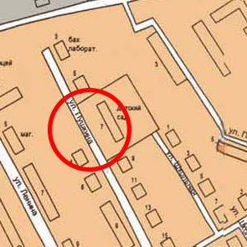

На прилегающей территории к МДОУ «Звениговский детский сад «Ракета» расположенному по адресу: 425060, РМЭ, Звениговский район, г. Звенигово, ул. Пушкина, д. 7, на которой не допускается розничная продажа алкогольной продукции с содержанием этилового спирта более 0,5 процентов объема готовой продукции, находятся стационарные здания и строения расположенные по адресам: 425060, РМЭ, Звениговский район, г. Звенигово, ул. Пушкина, д. 4, 425060, РМЭ, Звениговский район, г. Звенигово, ул. Пушкина, д. 5.

Примечание: Кругом обозначены границы прилегающих территорий, на которых не допускается розничная продажа алкогольной продукции с содержанием этилового спирта более 0,5 процентов объема готовой продукции.

Приложение № 3
к Постановлению Администрации
МО «Городское поселение Звенигово»
№ 98 от 24. 04 2013 года.

Схемы границ прилегающих территорий для каждой организации и (или) объекта, указанных в Приложении № 1 настоящего постановления

2. МДОУ «Звениговский детский сад «Звёздочка»: 425060, РМЭ Звениговский район, г. Звенигово, ул. Гагарина, д. 53

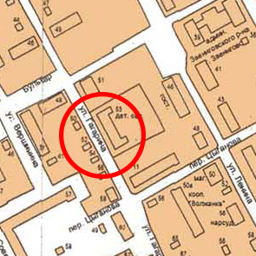

На прилегающей территории к МДОУ «Звениговский детский сад «Звёздочка» расположенному по адресу: 425060, РМЭ, Звениговский район, г. Звенигово, ул. Гагарина, д. 53, на которой не допускается розничная продажа алкогольной продукции с содержанием этилового спирта более 0,5 процентов объема готовой продукции находятся стационарные здания и строения расположенные по адресам: 425060, РМЭ, Звениговский район, г. Звенигово, ул. Гагарина, д. 51, 425060, РМЭ, Звениговский район, г. Звенигово, ул. ул. Гагарина, д. 50, 425060, РМЭ, Звениговский район, г. Звенигово, ул. ул. Гагарина, д. 52, 425060, РМЭ, Звениговский район, г. Звенигово, ул. ул. Гагарина, д. 54, 425060, РМЭ, Звениговский район, г. Звенигово, ул. ул. Гагарина, д. 56.

Примечание: Кругом обозначены границы прилегающих территорий, на которых не допускается розничная продажа алкогольной продукции с содержанием этилового спирта более 0,5 процентов объема готовой продукции.

Приложение № 3
к Постановлению Администрации
МО «Городское поселение Звенигово»
№ 98 от 24. 04 2013 года.

Схемы границ прилегающих территорий для каждой организации и (или) объекта, указанных в Приложении № 1 настоящего постановления

3. МДОУ «Звениговский детский сад «Светлячок»: 425060, РМЭ, Звениговский район, г. Звенигово, ул. Ростовщикова, д. 5

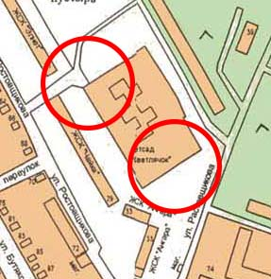

На прилегающей территории к МДОУ «Звениговский детский сад «Светлячок», расположенному по адресу: 425060, РМЭ, Звениговский район, г. Звенигово, ул. Ростовщикова, д. 5, на которой не допускается розничная продажа алкогольной продукции с содержанием этилового спирта более 0,5 процентов объема готовой продукции находятся стационарные здания и строения расположенные по адресам: 425060, РМЭ, Звениговский район, г. Звенигово, ул. Ростовщикова, д. 29, 425060, РМЭ, Звениговский район, г. Звенигово, ул. Ростовщикова, д. 31.

Примечание: Кругом обозначены границы прилегающих территорий, на которых не допускается розничная продажа алкогольной продукции с содержанием этилового спирта более 0,5 процентов объема готовой продукции.

Приложение № 3
к Постановлению Администрации
МО «Городское поселение Звенигово»
№ 98 от 24. 04 2013 года.

Схемы границ прилегающих территорий для каждой организации и (или) объекта, указанных в Приложении № 1 настоящего постановления

4. МДОУ «Звениговский детский сад «Кораблик»: 425060, РМЭ, Звениговский район, г. Звенигово, ул. Школьная, д. 14 «А»

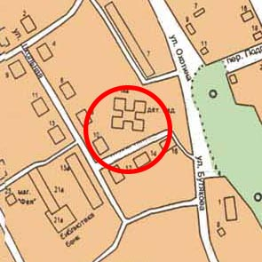

На прилегающей территории к МДОУ «Звениговский детский сад «Кораблик», расположенному по адресу: 425060, РМЭ, Звениговский район, г. Звенигово, ул. Школьная, д. 14 «А», на которой не допускается розничная продажа алкогольной продукции с содержанием этилового спирта более 0,5 процентов объема готовой продукции, находятся стационарные здания и строения, расположенные по адресам: 425060, РМЭ, Звениговский район, г. Звенигово, ул. Школьная, д. 8, 425060, РМЭ, Звениговский район, г. Звенигово, ул. Школьная, д. 10, 425060, РМЭ, Звениговский район, г. Звенигово, ул. Школьная, д. 12, 425060, РМЭ, Звениговский район, г. Звенигово, ул. Школьная, д. 14, 425060, РМЭ, Звениговский район, г. Звенигово, ул. Школьная, д. 16.

Примечание: Кругом обозначены границы прилегающих территорий, на которых не допускается розничная продажа алкогольной продукции с содержанием этилового спирта более 0,5 процентов объема готовой продукции.

Приложение № 3
к Постановлению Администрации
МО «Городское поселение Звенигово»
№ 98 от 24. 04 2013 года.

Схемы границ прилегающих территорий для каждой организации и (или) объекта, указанных в Приложении № 1 настоящего постановления

5. МДОУ «Звениговский детский сад «Буратино»: 425060, Звениговский район,
г. Звенигово, ул. Бутякова, д. 98

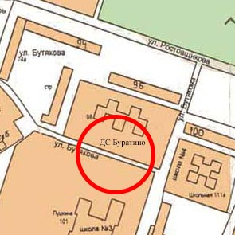

На прилегающей территории к МДОУ «Звениговский детский сад «Буратино»: 425060, расположенному по адресу: Звениговский район, г. Звенигово, ул. Бутякова, д. 98, на которой не допускается розничная продажа алкогольной продукции с содержанием этилового спирта более 0,5 процентов объема готовой продукции, стационарные здания и строения не находятся.

Примечание: Кругом обозначены границы прилегающих территорий, на которых не допускается розничная продажа алкогольной продукции с содержанием этилового спирта более 0,5 процентов объема готовой продукции.

Приложение № 3
к Постановлению Администрации
МО «Городское поселение Звенигово»
№ 98 от 24. 04 2013 года.

Схемы границ прилегающих территорий для каждой организации и (или) объекта, указанных в Приложении № 1 настоящего постановления

6. МОУ «Звениговская средняя общеобразовательная школа № 1»: 425060, РМЭ, Звениговский район, г. Звенигово, ул. Ленина, д. 17

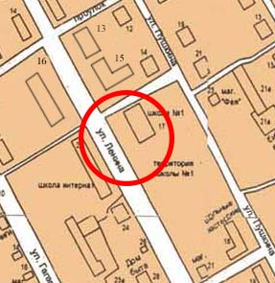

На прилегающей территории к МОУ «Звениговская средняя общеобразовательная школа № 1»: расположенной по адресу: 425060, РМЭ, Звениговский район, г. Звенигово, ул. Ленина, д. 17 на которой не допускается розничная продажа алкогольной продукции с содержанием этилового спирта более 0,5 процентов объема готовой продукции, находится стационарное здание, расположенное по адресу: 425060, РМЭ, Звениговский район, г. Звенигово, ул. Ленина, д. 22.

Примечание: Кругом обозначены границы прилегающих территорий, на которых не допускается розничная продажа алкогольной продукции с содержанием этилового спирта более 0,5 процентов объема готовой продукции.

Приложение № 3
к Постановлению Администрации
МО «Городское поселение Звенигово»
№ 98 от 24. 04 2013 года.

Схемы границ прилегающих территорий для каждой организации и (или) объекта, указанных в Приложении № 1 настоящего постановления

7. МОУ «Звениговский лицей»: 425060, РМЭ, Звениговский район,
г. Звенигово, ул. Пушкина, д. 41

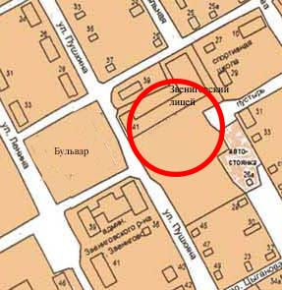

На прилегающей территории к МОУ «Звениговский лицей», расположенному по адресу: 425060, РМЭ, Звениговский район, г. Звенигово, ул. Пушкина, д. 41, на которой не допускается розничная продажа алкогольной продукции с содержанием этилового спирта более 0,5 процентов объема готовой продукции, стационарные здания и строения не находятся.

Примечание: Кругом обозначены границы прилегающих территорий, на которых не допускается розничная продажа алкогольной продукции с содержанием этилового спирта более 0,5 процентов объема готовой продукции.

Приложение № 3
к Постановлению Администрации
МО «Городское поселение Звенигово»
№ 98 от 24. 04 2013 года.

Схемы границ прилегающих территорий для каждой организации и (или) объекта, указанных в Приложении № 1 настоящего постановления

8. МОУ «Звениговская средняя общеобразовательная школа № 3»: 425060, РМЭ, Звениговский район, г. Звенигово, ул. Школьная, д. 109

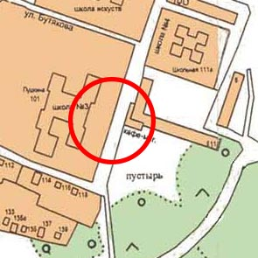

На прилегающей территории к МОУ «Звениговская средняя общеобразовательная школа № 3»: расположенной по адресу: 425060, РМЭ, Звениговский район, г. Звенигово, ул. Школьная, д. 109, на которой не допускается розничная продажа алкогольной продукции с содержанием этилового спирта более 0,5 процентов объема готовой продукции, находится стационарное здание, расположенное по адресу: 425060, РМЭ, Звениговский район, г. Звенигово, ул. Школьная, д. 111.

Примечание: Кругом обозначены границы прилегающих территорий, на которых не допускается розничная продажа алкогольной продукции с содержанием этилового спирта более 0,5 процентов объема готовой продукции.

Приложение № 3
к Постановлению Администрации
МО «Городское поселение Звенигово»
№ 98 от 24. 04 2013 года.

Схемы границ прилегающих территорий для каждой организации и (или) объекта, указанных в Приложении № 1 настоящего постановления

9. ГБОУ среднего профессионального образования РМЭ «Транспортно-энергетический техникум»: 425060, РМЭ, Звениговский район,
г. Звенигово, ул. Ленина, д. 1

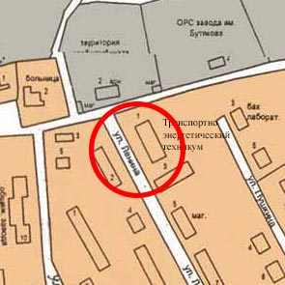

На прилегающей территории к ГБОУ среднего профессионального образования РМЭ «Транспортно-энергетический техникум», расположенной по адресу: 425060, РМЭ, Звениговский район, г. Звенигово, ул. Ленина, д. 1, на которой не допускается розничная продажа алкогольной продукции с содержанием этилового спирта более 0,5 процентов объема готовой продукции, находятся стационарные здания, расположенные по адресу: 425060, РМЭ, Звениговский район, г. Звенигово, ул. Ленина, д. 2, 425060, РМЭ, Звениговский район, г. Звенигово, ул. Ленина, д. 3.

Примечание: Кругом обозначены границы прилегающих территорий, на которых не допускается розничная продажа алкогольной продукции с содержанием этилового спирта более 0,5 процентов объема готовой продукции.

Приложение № 3
к Постановлению Администрации
МО «Городское поселение Звенигово»
№ 98 от 24. 04 2013 года.

Схемы границ прилегающих территорий для каждой организации и (или) объекта, указанных в Приложении № 1 настоящего постановления

10. ГБОУ РМЭ «Звениговская санаторная школа-интернат»: 425060, РМЭ, Звениговский район, г. Звенигово, ул. Ленина, д. 22

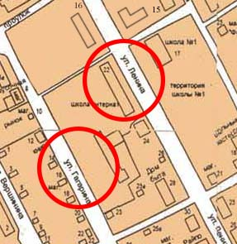

На прилегающей территории к ГБОУ РМЭ «Звениговская санаторная школа-интернат», расположенной по адресу: 425060, РМЭ, Звениговский район, г. Звенигово, ул. Ленина, д. 22, на которой не допускается розничная продажа алкогольной продукции с содержанием этилового спирта более 0,5 процентов объема готовой продукции, находятся стационарные здания, расположенные по адресу: 425060, РМЭ, Звениговский район, г. Звенигово, ул. Ленина, д. 17, 425060, РМЭ, Звениговский район, г. Звенигово, ул. Гагарина, д. 14, 425060, РМЭ, Звениговский район, г. Звенигово, ул. Гагарина, д. 16, 425060, РМЭ, Звениговский район, г. Звенигово, ул. Гагарина, д. 17, 425060, РМЭ, Звениговский район, г. Звенигово, ул. Гагарина, д. 14, 425060, РМЭ, Звениговский район, г. Звенигово, ул. Гагарина, д. 16, 425060, РМЭ, Звениговский район, г. Звенигово, ул. Гагарина, д. 18.

Примечание: Кругом обозначены границы прилегающих территорий, на которых не допускается розничная продажа алкогольной продукции с содержанием этилового спирта более 0,5 процентов объема готовой продукции.

Приложение № 3
к Постановлению Администрации
МО «Городское поселение Звенигово»
№ 98 от 24. 04 2013 года.

Схемы границ прилегающих территорий для каждой организации и (или) объекта, указанных в Приложении № 1 настоящего постановления

11. ГБУ РМЭ «Звениговская центральная районная больница»: 425060, РМЭ, Звениговский район, г. Звенигово, ул. Ростовщикова, д. 25

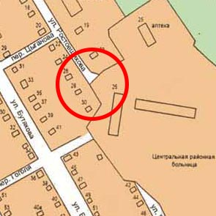

На прилегающей территории к ГБУ РМЭ «Звениговская центральная районная больница», расположенной по адресу: 425060, РМЭ, Звениговский район, г. Звенигово, ул. Ростовщикова, д. 25, на которой не допускается розничная продажа алкогольной продукции с содержанием этилового спирта более 0,5 процентов объема готовой продукции, находятся стационарные здания, расположенные по адресу: 425060, РМЭ, Звениговский район, г. Звенигово, ул. Ростовщикова, д. 23, 425060, РМЭ, Звениговский район, г. Звенигово, ул. Ростовщикова, д. 26, 425060, РМЭ, Звениговский район, г. Звенигово, ул. Ростовщикова, д. 28, 425060, РМЭ, Звениговский район, г. Звенигово, ул. Ростовщикова, д. 30.

Примечание: Кругом обозначены границы прилегающих территорий, на которых не допускается розничная продажа алкогольной продукции с содержанием этилового спирта более 0,5 процентов объема готовой продукции.

Приложение № 3
к Постановлению Администрации
МО «Городское поселение Звенигово»
№ 98 от 24. 04 2013 года.

Схемы границ прилегающих территорий для каждой организации и (или) объекта, указанных в Приложении № 1 настоящего постановления

12. Стадион «Водник»: 425060, РМЭ, Звениговский район,
г. Звенигово, ул. Чехова, д. 38

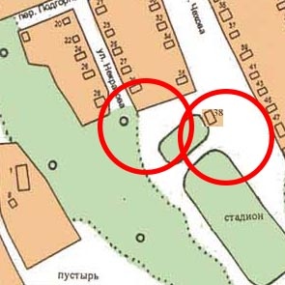

На прилегающей территории к Стадиону «Водник», расположенному по адресу: 425060, РМЭ, Звениговский район, г. Звенигово, ул. Чехова, д. 38, на которой не допускается розничная продажа алкогольной продукции с содержанием этилового спирта более 0,5 процентов объема готовой продукции, находятся стационарные здания, расположенные по адресу: 425060, РМЭ, Звениговский район, г. Звенигово, ул. Некрасова, д. 28, 425060, РМЭ, Звениговский район, г. Звенигово, ул. Некрасова, д. 29.

Примечание: Кругом обозначены границы прилегающих территорий, на которых не допускается розничная продажа алкогольной продукции с содержанием этилового спирта более 0,5 процентов объема готовой продукции.

